Universidad Rafael Landívar   
Ingeniería en Informática y Sistemas

Nombre: Sergio Lara  
Carne: 1044418

**“Manual de Usuario”**

1. Arrastre su archivo al área verde

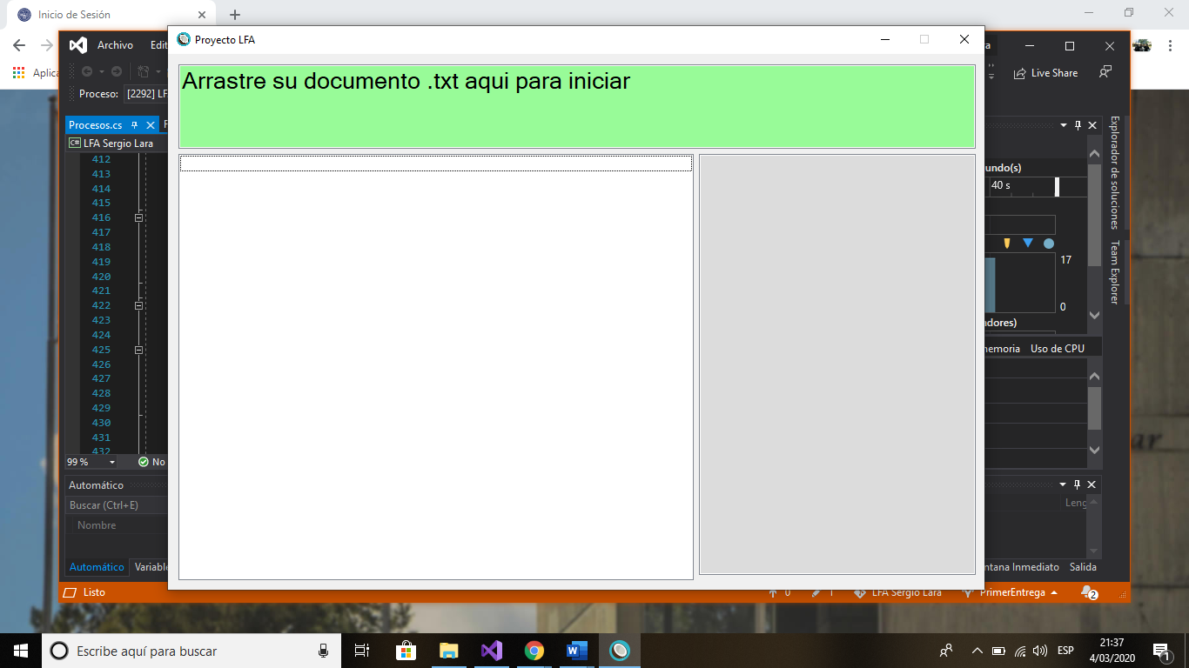

1. Espere al que termine el procesamiento y observe el resultado

